学习Java最痛苦的事情莫过于对未来职业方向的选择。 尤其是选择开发Java Application还是Java Web方向，在你先定好大类后还有数不尽的小类教你无从学起。
因此，作为初学者的你必须看完本文。从中你将了解到如何学习Java并选择适合自己的Java。
我想就我自己读过的技术书籍中挑选出来一些，按照学习的先后顺序，推荐给大家，特别是那些想不断提高自己技术水平的Java程序员们。
一、Java编程入门类
如果你是初学者，仅仅学过一点C语言或VB语文，对于没有Java编程经验的程序员要入门，随便读什么入门书籍都一样，只要你认真的学习JAVA，这个阶段需要你快速的掌握Java基础语法和基本用法，宗旨就是“囫囵吞枣不求甚解”，先对Java熟悉起来再说。
用很短的时间快速过一遍Java语法，连懵带猜多写写代码，要“知其然”。没错，你就要在知其然不知其所以然，前期只要求你掌握JAVA的大体框架，然后我们再进入深层次的学习JAVA。下面我们介绍第一本Java书籍。
1、《Java编程思想》
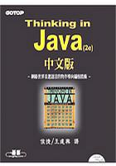
在你学会了一些基础的JAVA语法及类后，，你需要“知其所以然”了。这个时候强烈推荐你学习《Java编程思想》是一本让你知其所以然的好书，它对于基本的面向对象知识有比较清楚的交待，对Java基本语法，基本类库有比较清楚的讲解，可以帮你打一个良好的Java编程基础。
在看《Java编程思想》这本书，你一定要注意，因为它实在是太厚了，要小心不要砸到自己的脚，也比较罗嗦，不适合现代人快节奏学习，因此看这本书要懂得取舍，不是每章每节都值得一看的，挑重点的深入看就可以了。另外，当你看完《Java编程思想》后，也可以把它当作枕头用。睡醒后还能拿来看几眼，简直是一本居家旅行，学习进步不可多得之物。

2、《Agile Java》中文版 （这是第二本了呵）
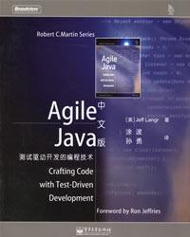
《Agile Java》中文版这本书一大特点是以单元测试和TDD来贯穿全书的，在教你Java各种重要的基础知识的过程中，潜移默化的影响你的编程思维走向敏捷，走向TDD。TDD的最大优点在于它可以改变你对JAVA的思维模式。
另外这本书是最近出来的，以JDK5.0的语法为基础讲解，要学习JDK5.0的新语法也不错。虽然作者自己把这本书定位在入门级别，但我不确定这本书用来入门是不是稍微深了点，我自己也准备有空的时候翻翻这本书，学习学习。
本文系 “JAVA程序员必看书籍系统之一的：JAVA编程类入门书籍”
二、Java编程进阶类
打算以程序为生的程序员们，在学期完基础的Java入门后，要再接再厉学习Java的重构及框架了。打下一个良好的Java基础，还需要更多的实践经验积累，我想没有什么捷径。有两本书值得你在编程生涯的这个阶段阅读，培养良好的编程习惯，提高你的代码质量。
1、《重构 改善既有代码的设计》
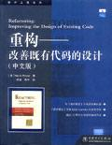
业内非常有名的书，几乎是所有JAVA进阶级高手必看的一本书。其实不论你是JAVA高手还是JAVA菜鸟，我都推荐你看一下这本有关JAVA重构的书。别等你的程序员朋友问你是否看过《重构 改善既有代码的设计》 时，你尴尬地告诉其它JAVA程序员说没看过呵。
2、《测试驱动开发 by Example》
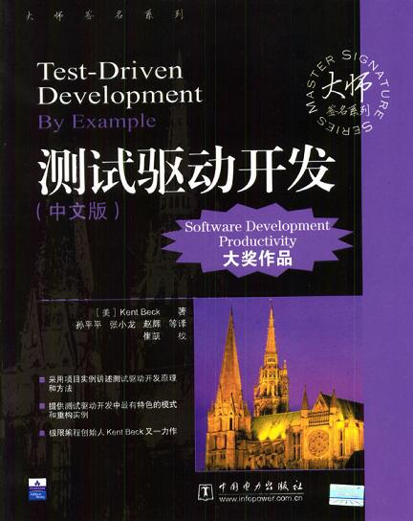
本书最大特点是很薄，看起来没有什么负担。你可以找一个周末的下午，一边看，一边照做，一个下午就把书看完，这本书的所有例子跑完了。这本书的作用是通过实战让你培养TDD的思路。Very Tiny的一本书，看起来很带劲，通俗易懂。是你学习TDD的简易途径。
三、Java架构师之路
哇~你已经学到了JAVA架构师的水平了，现在的你应该已经非常娴熟的运用Java编程，而且有了一个良好的编程思路和习惯了，但是你可能还缺乏对应用软件整体架构的把握，现在就是你迈向架构师的第一步。 你准备好了吗？OK.Let's GO!准备好看你一个经典入门JAVA架构师的书籍吧。
1、《Expert One-on-One J2EE Design and Development》
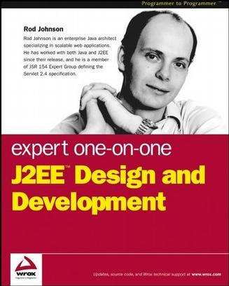
这本书是Rod Johnson的成名著作，非常经典，从这本书中的代码诞生了springframework。但是好像这本书没有中译本。
2、《Expert One-on-One J2EE Development without EJB》
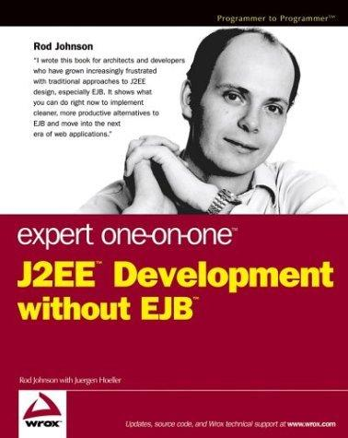
咱也不说了，这本书估计全世界学JAVA的有一半都会看一看，但看得明白和看得懂的估计能有百分之一就不错了。
这本书由gigix组织翻译，多位业界专家参与，虽然署名译者是JavaEye，其实JavaEye出力不多，实在是忝居译者之名。
以上两本书都是Rod Johnson的经典名著，Java架构师的必读书籍。在我所推荐的这些书籍当中，是我看过的最仔细，最认真的书，我当时读这本书几乎是废寝忘食的一气读完的，有小时候挑灯夜读金庸武侠小说的劲头，书中所讲内容和自己的经验知识一一印证，又被无比精辟的总结出来，读完这本书以后，我有种被打通经脉，功力爆增的感觉。
3、《企业应用架构模式》
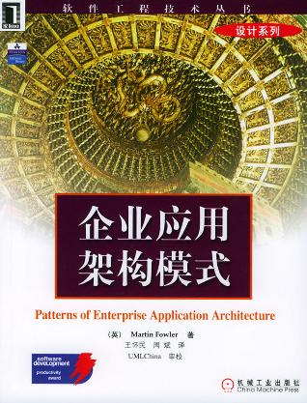
Martin的又一本名著，但这本书我只是泛泛的看了一遍，并没有仔细看。这本书似乎更适合做框架的人去看，例如如果你打算自己写一个ORM的话，这本书是一定要看的。但是做应用的人，不看貌似也无所谓，但是如果有空，我还是推荐认真看看，会让你知道框架为什么要这样设计，这样你的层次可以晋升到框架设计者的角度去思考问题。Martin的书我向来都是推崇，但是从来都没有像Rod Johnson的书那样非常认真去看。
4、《敏捷软件开发 原则、模式与实践》
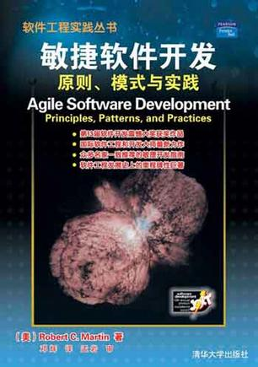
Uncle Bob的名著，敏捷的经典名著，这本书比较特别，与其说是讲软件开发过程的书，不如说讲软件架构的书，本书用了很大篇幅讲各种面向对象软件开发的各种模式，个人以为看了这本书，就不必看GoF的《设计模式》了。
四、软件开发过程
了解软件开发过程不单纯是提高程序员个人的良好编程习惯，也是增强团队协作的基础。
1、《UML精粹》
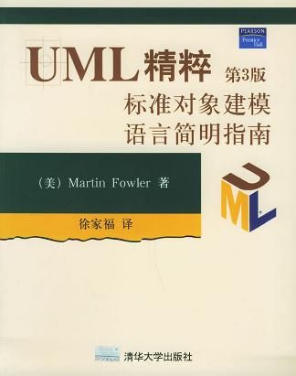
UML其实和软件开发过程没有什么必然联系，却是软件团队协作沟通，撰写软件文档需要的工具。但是UML真正实用的图不多，看看这本书已经足够了，完全没有必要去啃《UML用户指南》之类的东西。要提醒大家的是，这本书的中译本翻译的非常之烂，建议有条件的看英文原版。
2、《解析极限编程 拥抱变化》XP
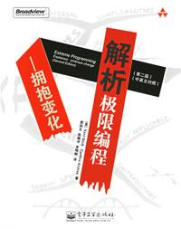
这是Kent Beck名著的第二版，中英文对照。没什么好说的，必读书籍。
3、《统一软件开发过程》UP
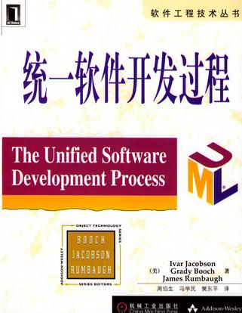
其实UP和敏捷并不一定冲突，UP也非常强调迭代，测试，但是UP强调的文档和过程驱动却是敏捷所不取的。不管怎么说，UP值得你去读，毕竟在中国真正接受敏捷的企业很少，你还是需要用UP来武装一下自己的，哪怕是披着UP的XP。
4、《敏捷建模》AM
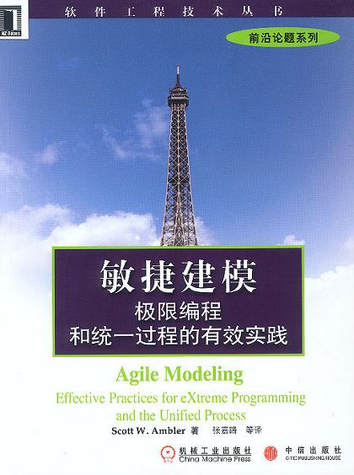
Scott Ambler的名著，这本书非常的progmatic，告诉你怎么既敏捷又UP，把敏捷和UP统一起来了，又提出了很多progmatic的建议和做法。你可以把《解析极限编程 拥抱变化》、《统一软件开发过程》和《敏捷建模》这三本书放在一起读，看XP和UP的不同点，再看AM是怎么统一XP和UP的，把这三种理论融为一炉，形成自己的理论体系，那么你也可以去写书了。
五、JAVA软件项目管理
如果你突然被领导提拔为项目经理，而你完全没有项目管理经验，你肯定会心里没底；如果你觉得自己管理项目不善，很想改善你的项目管理能力，那么去考PMP肯定是远水不解近渴的。
1、《快速软件开发》
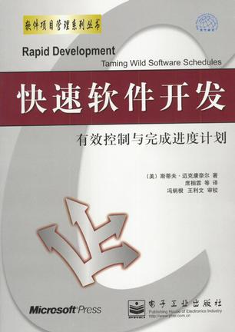
这也是一本名著。可以这样说，有本书在手，你就有了一个项目管理的高级参谋给你出谋划策，再也不必担心自己不能胜任的问题了。
这本书不是讲管理的理论的，在实际的项目管理中，讲这些理论是不解决问题的，这本书有点类似于“软件项目点子大全”之类的东西，列举了种种软件项目当中面临的各种问题，以及应该如何解决问题的点子，你只需要稍加变通，找方抓药就行了。
六、总结
在这份推荐阅读书籍的名单中，我没有列举流行的软件框架类学习书籍，例如Struts，Hibernate，Spring之类，也没有列举AJAX方面的书籍。是因为这类书籍容易过时，而上述的大半书籍的生命周期都足够长，值得你去购买和收藏。

